黄岭校区危树危枝清理服务采购参数
一、项目背景
根据《自贡市沿滩区邓关街道办事处关于商请贵校对影响邓泥路通行安全的树木进行修剪整治的函》，同时就学校家属区围墙周边住户多次反映树木倾斜及枝干延伸至屋顶存在安全隐患的现实问题，物业服务与物资管理中心于4月13日，联系邓关街道办事处、交警队及两家专业清理危树危枝的公司一同对邓泥路两侧及校区围墙周边存在的危树危枝进行全面排查，同时咨询沿滩林业局及相关部门进行了解。我校黄岭校区属于非林地范畴，因此，存在的危树危枝由学校根据实际情况处理。
二、清理目标
（一） 邓泥路：（正大门至附属工厂围墙一段两侧）：香樟留干至5米左右，冬青修剪至围墙齐平，其余树木及竹子齐地清除。
（二）家属区：电影院处的黄桷树留干至2米左右，团结楼1栋3棵香樟留干5米左右，其余齐地清除。

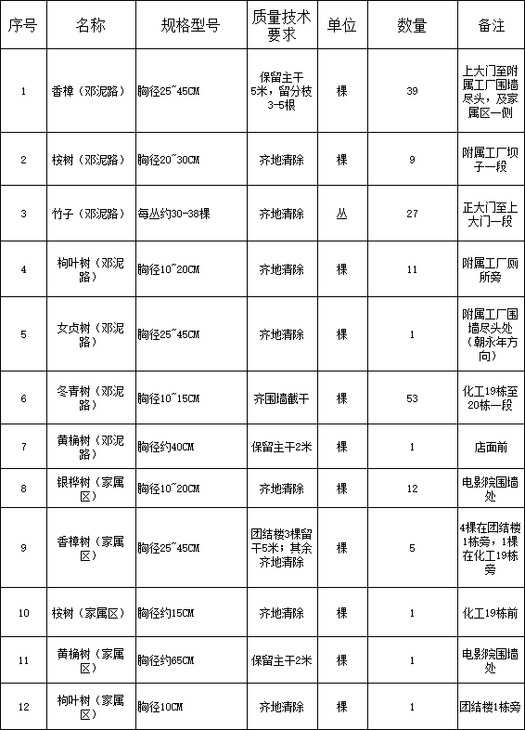
三、技术要求
（一）使用专业的设备及工具，如吊车、挖机、云梯、高空作业车、货车、高枝锯、油锯等。
（二）作业过程中，严禁人工用手扯，拉等不规范操作。
（三）清理的所有枝条及绿化垃圾由中标方全部负责清运至校外规范处理（预算包含转运、处理等所有费用）。

四、实施流程
（一）前期勘查：在正式作业前，安排专业人员对接校区工作人员及当地街道办事处和交警队，对需要清理的树木标记定位，检查周边环境，如是否有电线之类，是否有马蜂窝等，制定清理计划。
（二）现场准备：在作业现场设置警示标志，如拉设警戒带，准备好专业设备、工具以及个人防护装备，清理邓泥路一段时需提前联系交警队协助交通管控。
（三）清理作业：自合同签订后5个工作日内组织进场（如遇到极端天气可延后），根据计划安排，通过专业设备、工具及操作人员完成清理工作。在作业过程中，严格遵守安全操作规范，确保操作人员自身及他人安全。
（四）清理转运：做好清理现场的卫生，清理的所有枝叶、绿化垃圾由中标方负责转运至校外进行规范处理。
（五）留干和修剪的树木需补涂伤口愈合剂。
五、安全规范
（一）资质与培训要求
1.持证上岗：所有参与高空修剪（≥2米）的作业人员需持有园林特种作业证、高空作业证，且证书在有效期内（提供有效证件扫描件）。
2.专业培训：组织安全操作、急救技能培训。
3. 健康筛查：禁止高血压、心脏病患者及酒后人员参与高空作业，作业前需进行健康状态确认。
（二）个人防护装备要求
1.基础防护：强制佩戴安全帽、防滑胶底鞋、防割手套、护目镜及长袖工作服，防止工具误伤或枝条刮擦。
2.高空作业装备：使用双钩安全带、安全绳，手锯需系绳套固定于手腕，梯子须捆绑加固（人字梯中腰拴绳，单梯与树干固定）。
（三）现场作业规范
1.环境管理：设置警示标志，安排专人负责现场秩序维护，确保现场安全，清理区域禁止无关人员进入。
2.极端天气应对：极端天气立即停止作业。
（四）工具与设备管理
1.工具检查：每日开工前检查高枝锯、剪枝机等设备，确保刀片锋利、无松动部件，碎枝机需加装防弹板。
2.电力安全：靠近高压线作业时，提前联系供电部门断电或派员监护，保持安全距离≥3米。
（上述安全规范要求，投标单位需提供全面的安全规范作业方案，方案内容不限于上述要求）
（五）安全责任：中标方承担本次作业的所有安全责任，包括造成损坏的赔偿责任。
六、保险要求
意外伤害险：为所有作业人员投保高额意外险，覆盖高空坠落、工具误伤等风险，购买工伤或意外险，保额≥100万元/人，中标后需在签订合同前提交上述保险购买的原始票据供采购人查验，未提供不予签订合同。（投标时提供相关承诺函，格式自拟）
七、应急处理预案（投标时提供相应方案）
（一）事故响应：明确各类事故（如人员伤亡、触电、蛇咬伤、损坏赔偿等）发生时的应急响应流程，包括现场人员的第一时间处理措施、报告程序等。
（二）救援措施：制定针对不同事故类型的具体救援方案，包括救援人员的组织、救援设备的配备、医疗救援的联系等。

